EPLAN如何自动生成项目报表

我们在用EPLAN绘制项目工程电气图纸时，为了方便电工师傅现场施工接线，我需要将一些项目数据导出报表，作为项目评估、施工依据，我们常用的报表有目录、PLC图表、PLC卡总览、端子图表、电缆图表、部件列表、箱柜设备清单等等，下面还是以我们的项目口罩机为例来介绍一下如何生项目报表。
- 首先我们在生成报表前，需要选择生成报表的模板，我们可以通过
【工具】→【报表】→【生成】命令，进入报表生成界面，确定各报表的默认模板表格，如下图所示：
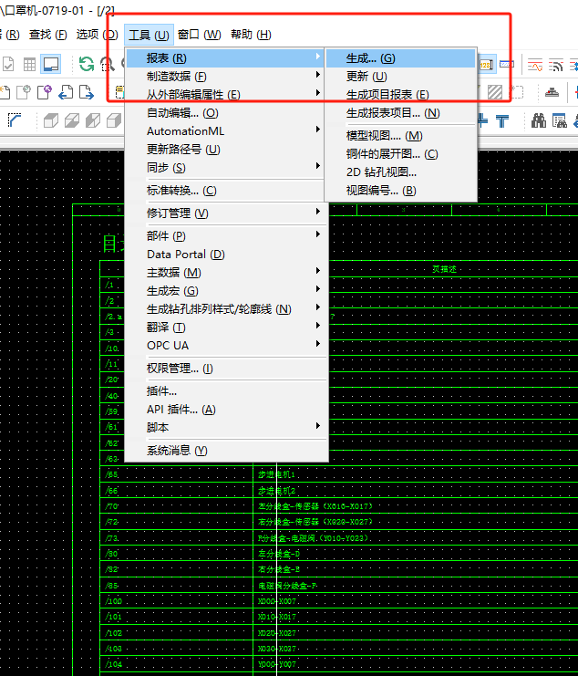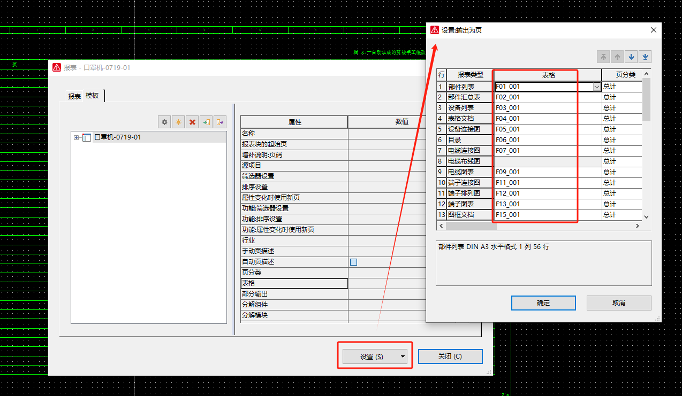

现在我们来生成我们口罩机项目的目录图表；

打开【工具】→【报表】→【生成】，选择模板，点击小太阳，找到目录模板，然后点击确定按钮。
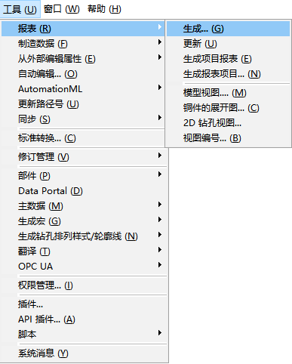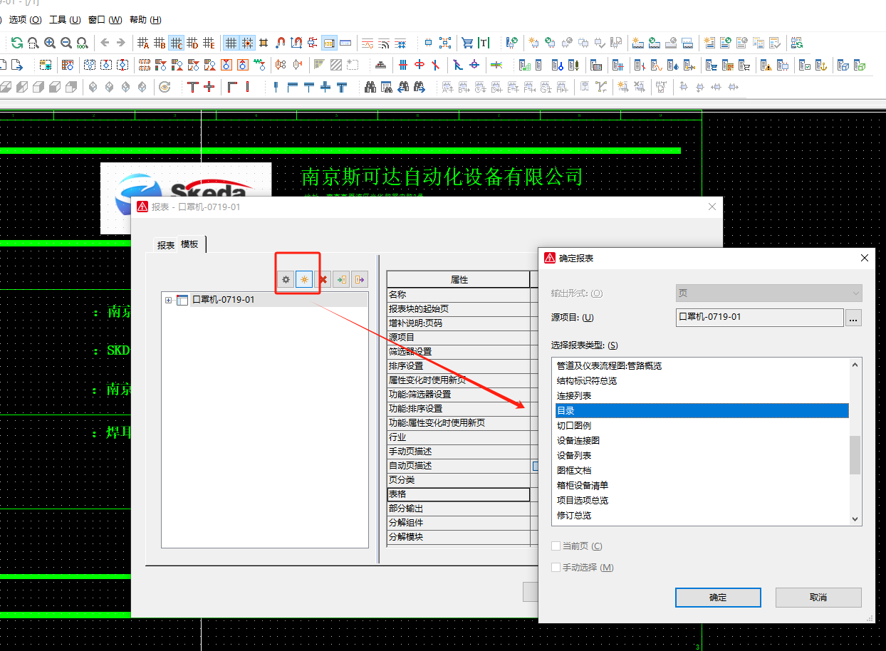
在弹出的对话框中，在表格（与设置存在偏差）下拉菜单中选择合适的模板，点击确定
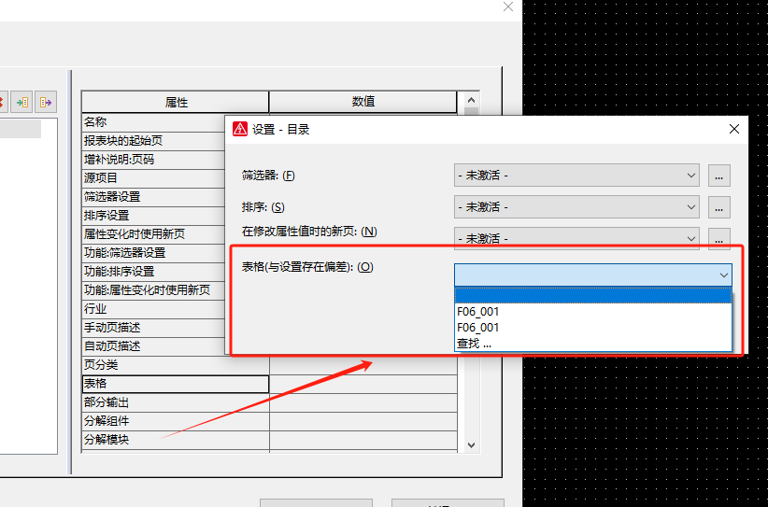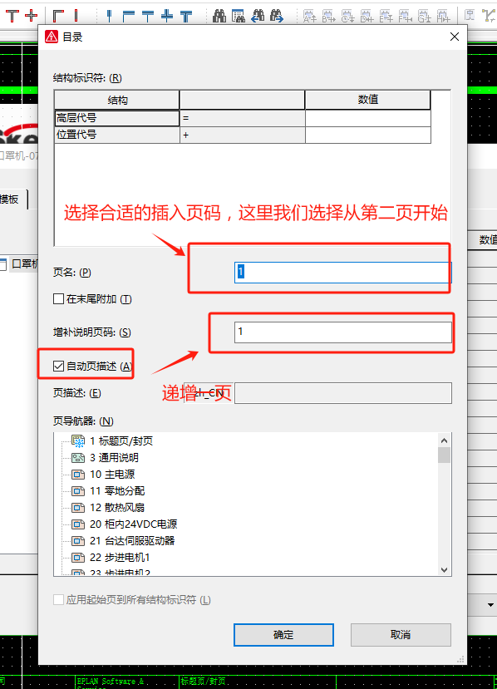
然后再点击生成报表，就可以看到在左边的图纸列表中生成了目录报表了。
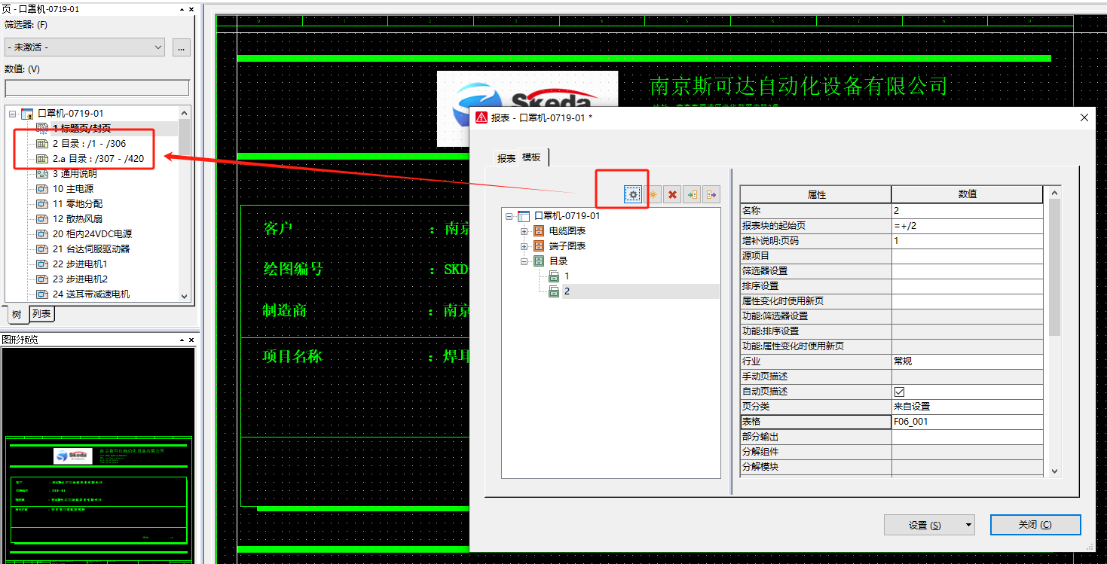

3、接下来我们在看下端子图表的生成；前面步骤都一样，首先打开【工具】→【报表】→【生成】，选择模板，点击小太阳，找到目录模板，然后点击确定按钮，这里我们选择端子图表，点击确定按钮。

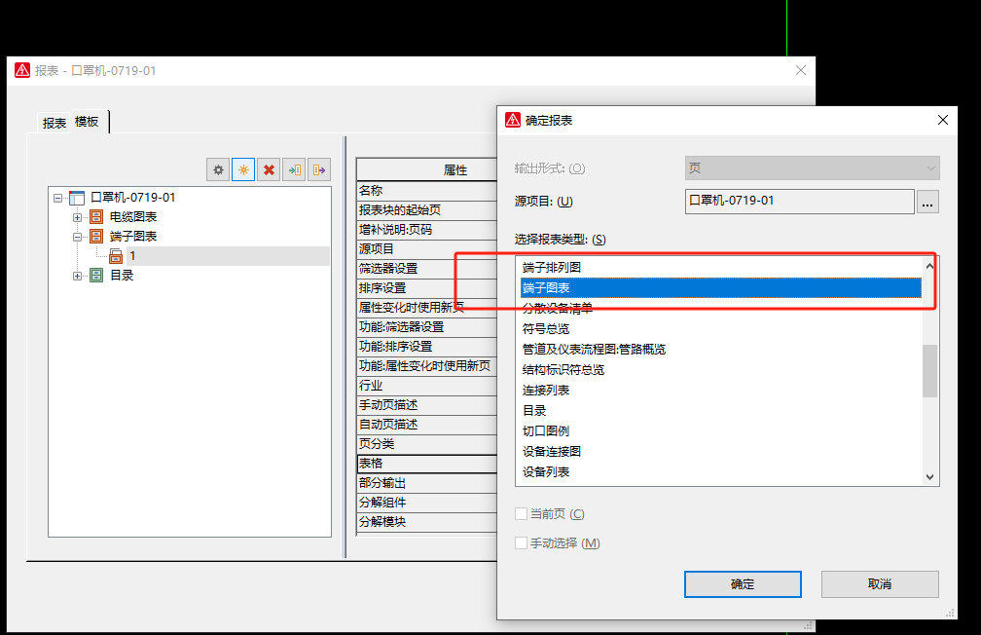
然后在弹出的对话框中选择表格模板，点击确定。
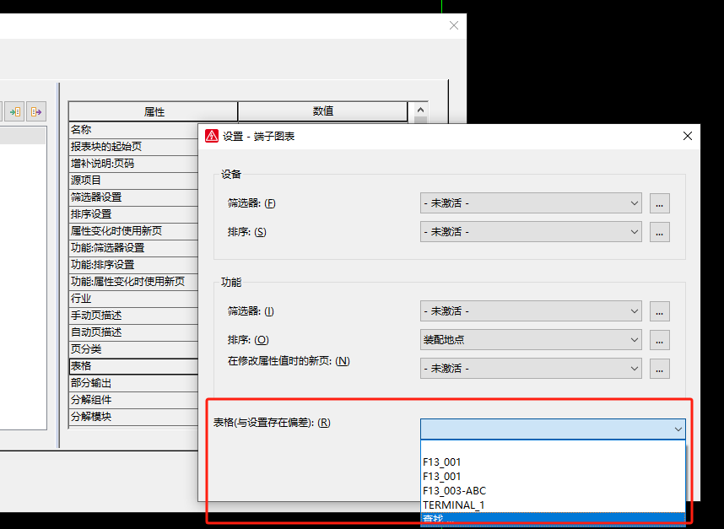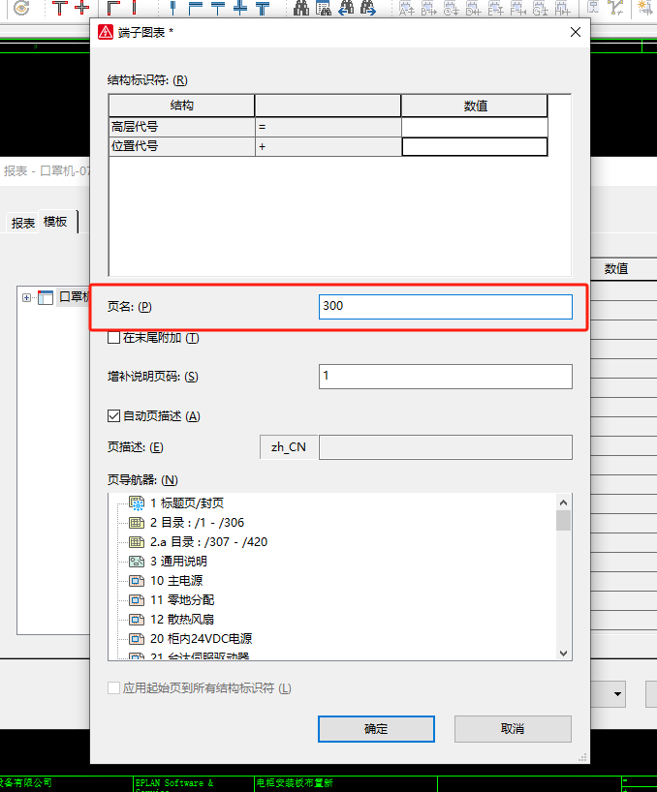
这里页名我们选择从300页开始，点击生成如图所示：
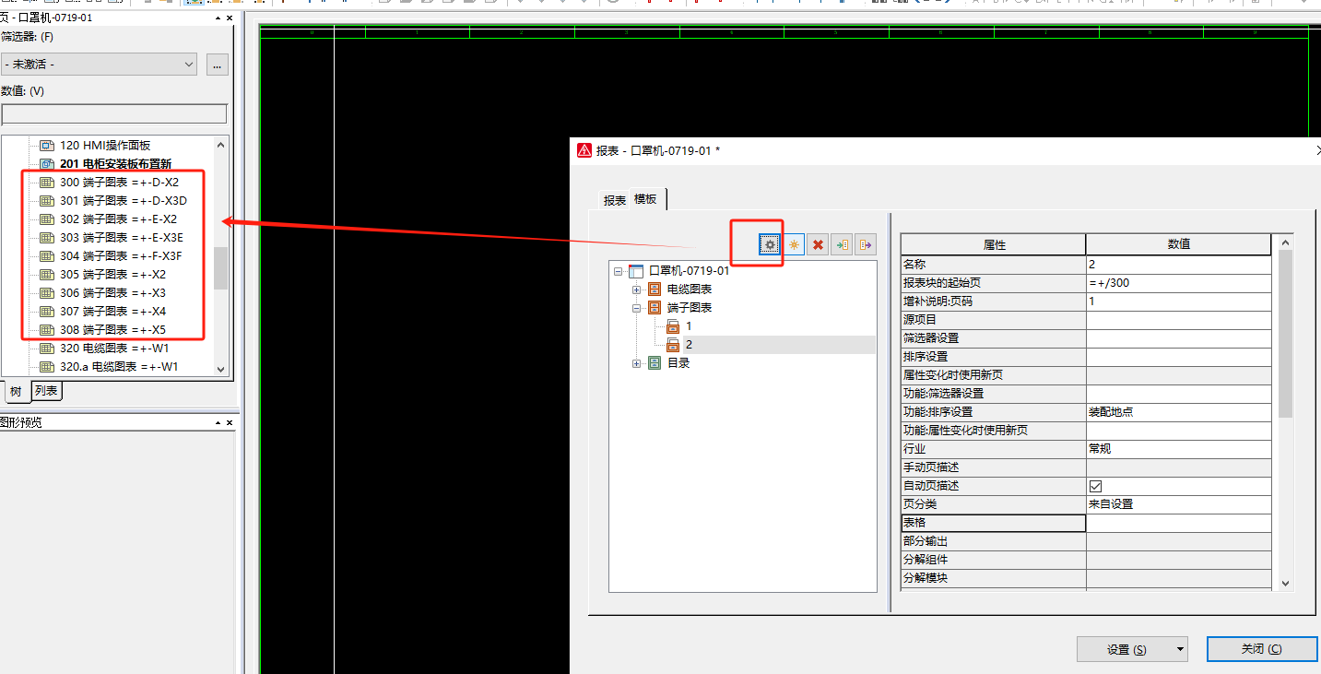
在这里正常情况下是生成端子图表(或电缆图表)时默认一个端子排一页，我们有时候会遇到端子排只有很少几个端子，这样生成之后就会显示图纸页数过多，那我们怎么来解决这个问题呢？在这里我们可以通过设置将多个端子排合并放置在一页上，操作步骤：【项目】→【设置】，在端子图表设置中勾选合并，然后，再从菜单栏上的【工具】，找到报表，再次更新报表，更新之后就会将之前一些散乱的端子图表进行一个合并，这个问题就解决了。
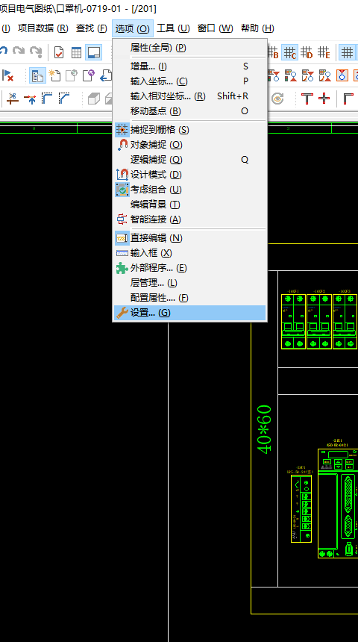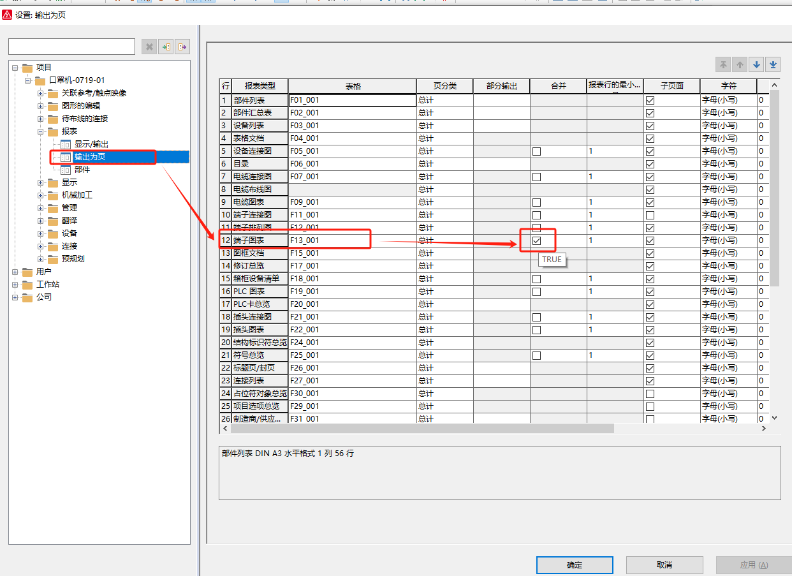

4、电缆图表的生成方式和端子图表一样，在报表模版类型选择的时候选择电缆图表即可，这里就不做过多演示了。生成之后在导航器中查看是否插入正确，在看图纸中有没有显示成功即可，如下图：
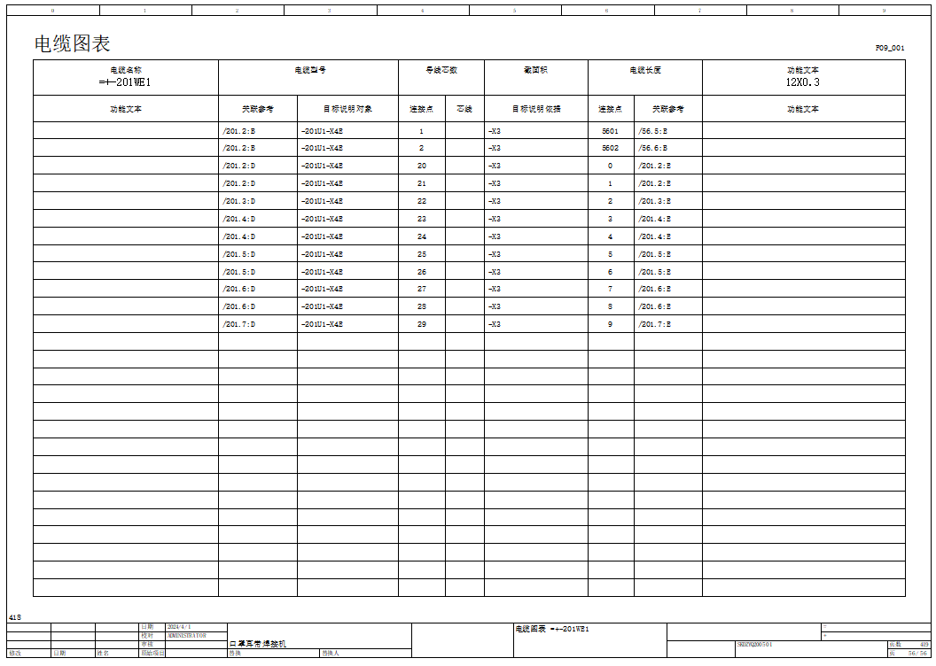
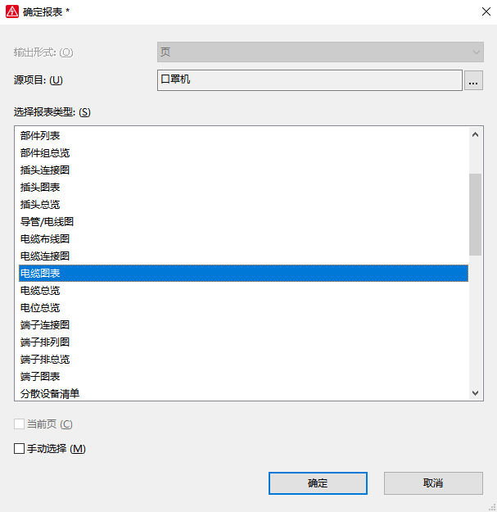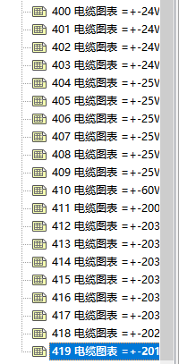

- 部件汇总表的生成；
同样的步骤，只是我们在选择报表类型时选择部件汇总表，点击确定，然后生成，如图：
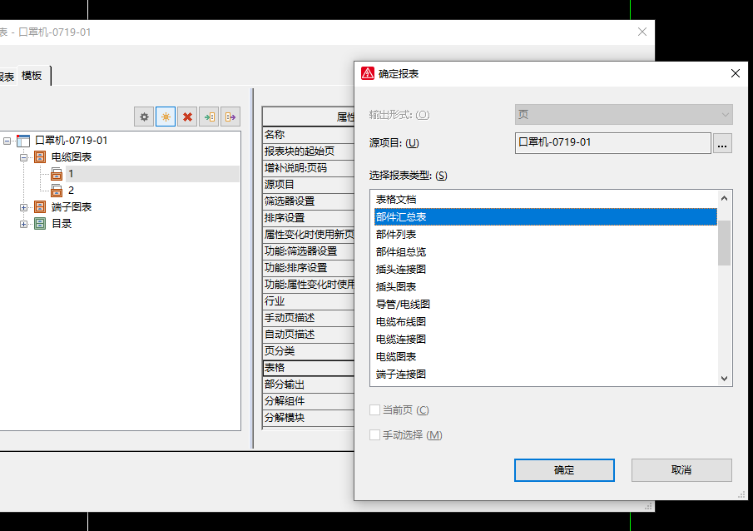
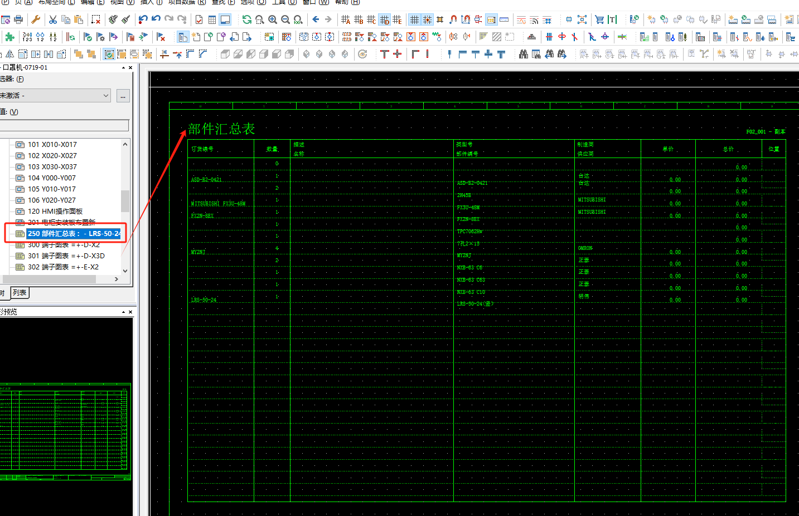
在这里有时候我们需要导出部件清单标签文件，具体操作如下：
首先我们要建立一个生成部件汇总表的Excel文件，如图：
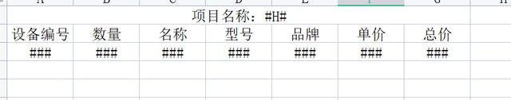
然后选中我们要导出的项目，从菜单栏上的【工具】→【制造数据】-->导出/标签
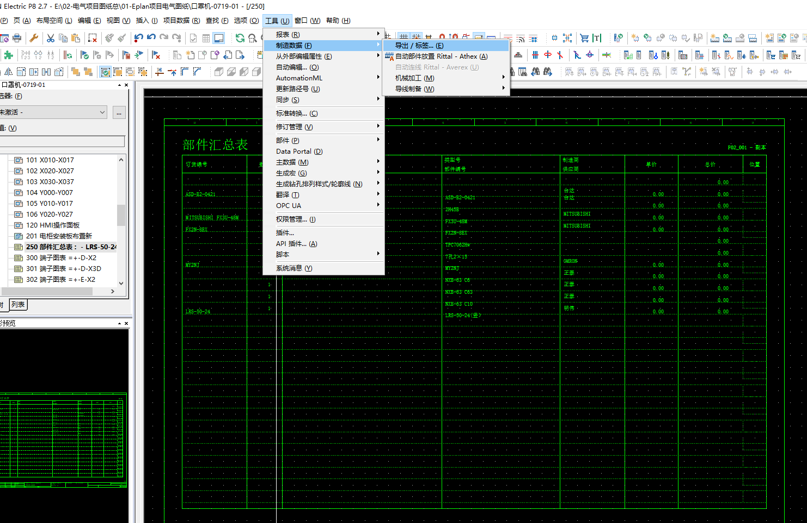
在弹出的对话框，设置下拉菜单选择部件汇总表，然后点击后面的三点进入，文件类型选择Excel文件格式，选择自己建好的模板
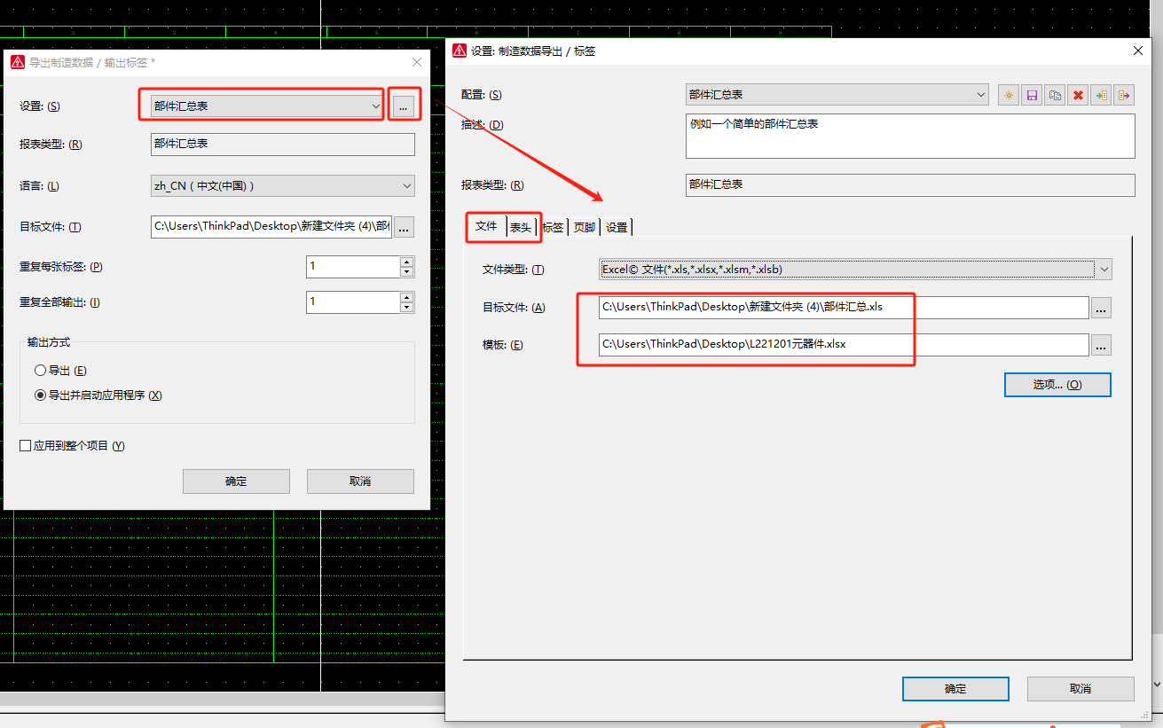
点击表头设置，双击项目属性，在设置里选择【项目名称】属性
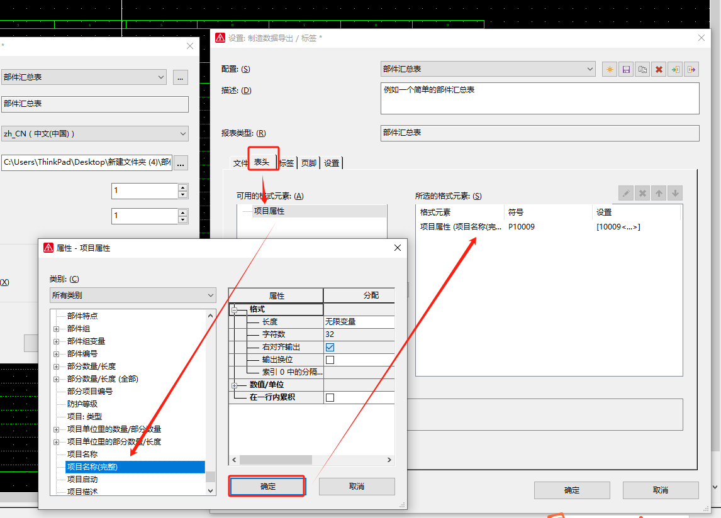
在标签页面选择自己需要导出的格式元素，设置好之后点击确定按钮即可
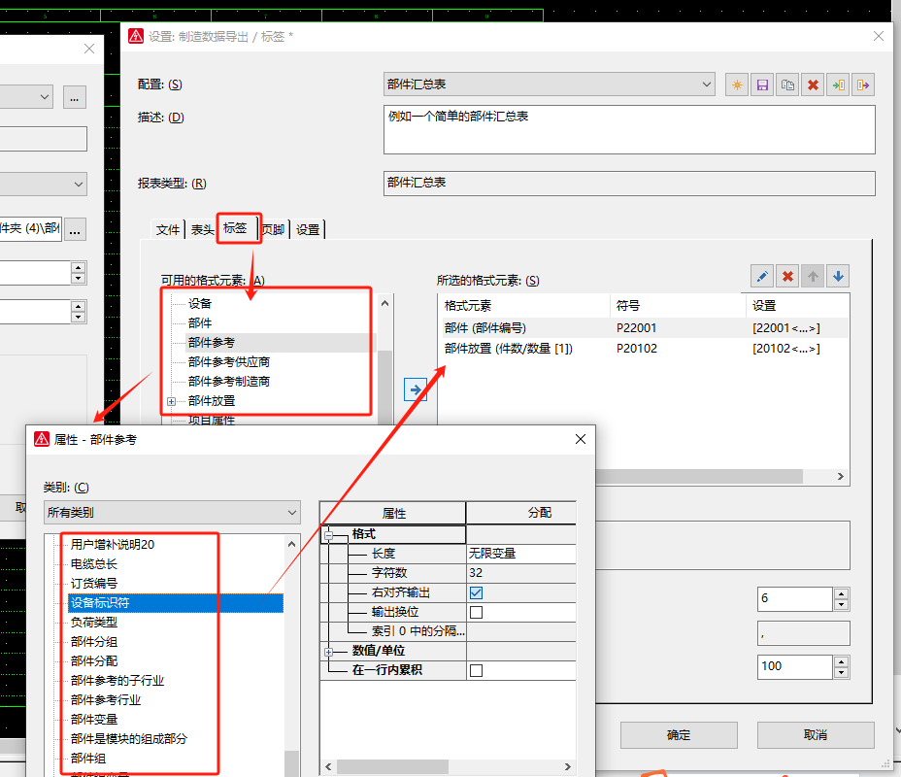

6、PLC图表的生成：打开【工具】→【报表】→【生成】
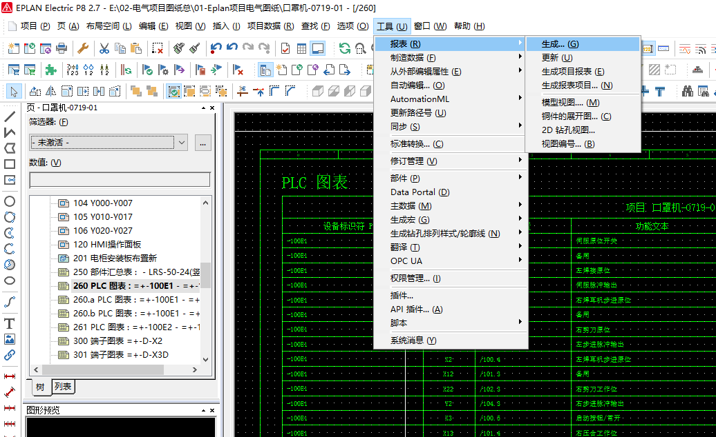

选择模板，点击新建，找到PLC图表模板，然后点击确定。
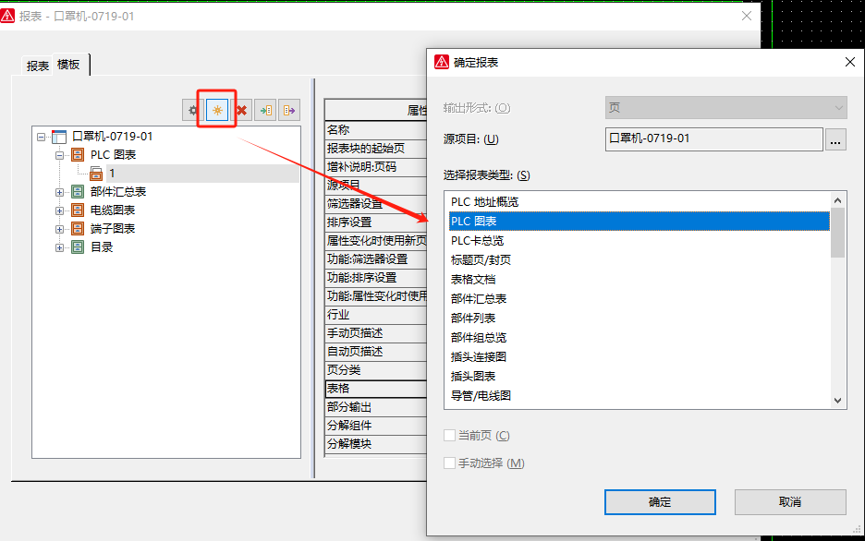

在弹出的对话框下方点击表格一栏，下拉点击查找。

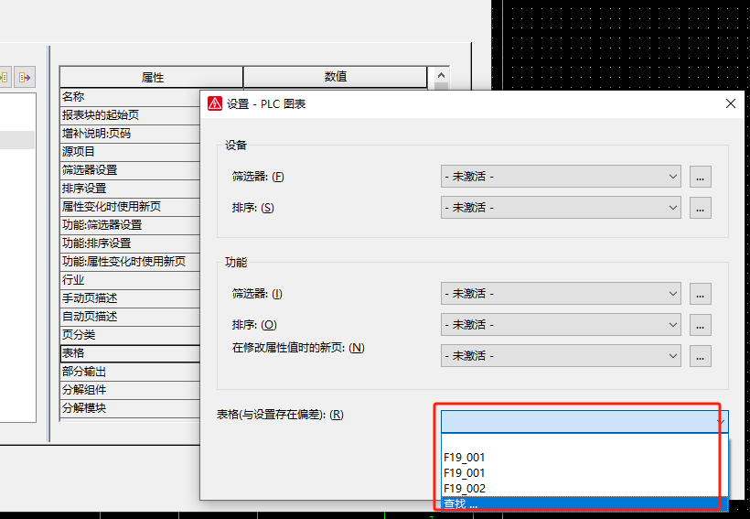

选择合适的表格模板点击打开。
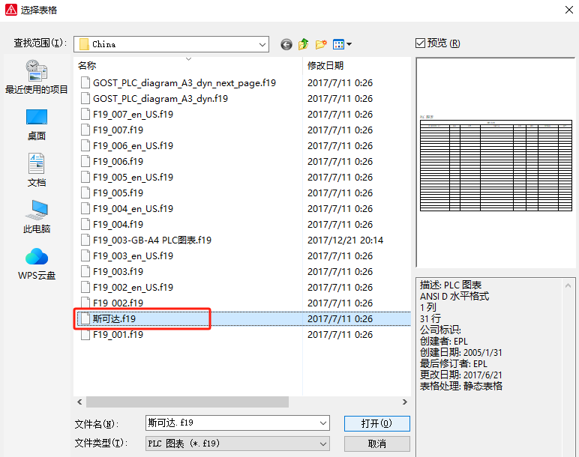

修改需要插入的页名，点击确定。
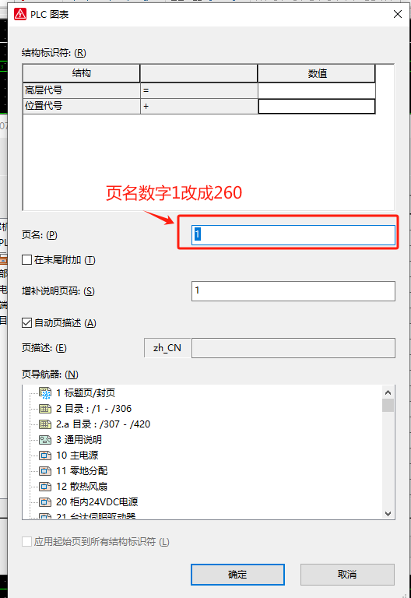
直接点击生成报表即可。
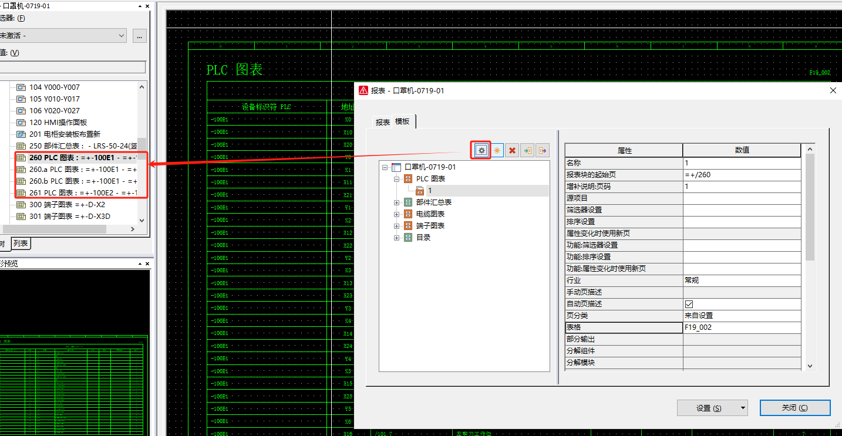
大家可根据自己在工程项目中的实际需要，按照步骤生成自己需要的报表，如果在报表模版中想制作属于自己的专属模板，也可在现有的模板基础上修改存储。
关于电气图纸报表的生成，大家有什么需要沟通的，可以留言一起讨论。下期我们再分享其他EPLAN的专题。

